**Фестиваль-конкурс исполнителей на гитаре**

**«Песня, гитара и Я»**

-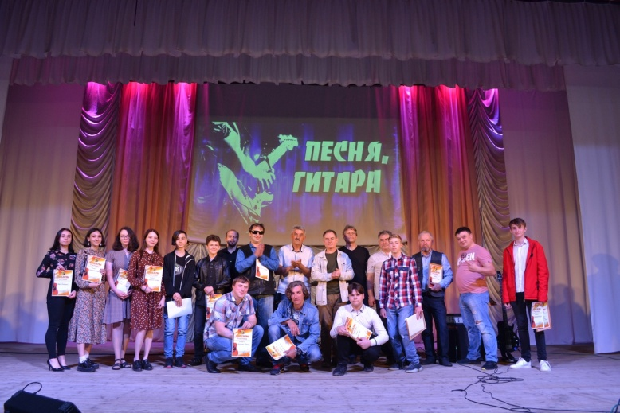

22 мая на базе МБУК «КДЦ Кущёвского сельского поселения» прошел районный фестиваль-конкурс исполнителей на гитаре, посвященный 76-й годовщине Победы в Великой Отечественной войне. В фестивале приняли участие 14 конкурсантов.

Проект реализовал творческий коллектив учреждения при поддержке спонсора фестиваля ООО «Комус-упаковка» с целью привлечения жителей к участию в культурной жизни Кущёвского района. Конкурсная программа состояла из нескольких номинаций: «авторы-исполнители», «дуэты», «солисты». Оценивали выступления участники Народного вокально-инструментального ансамбля «Свой».

Фестиваль объединил людей разных профессий, возраста, интересов и взглядов. Участники подарили всем присутствующим незабываемые эмоции: зрители в зале с удовольствием поддерживали и подпевали каждому конкурсанту. В перерыве между совещанием членов жюри и оглашением результатов свою получасовую программу подарила рок-группа «Антарио». Всё погрузилось в волшебную атмосферу инструментальной музыки, песня наполнила сердца непередаваемыми впечатлениями.  
По результатам подведения итогов фестиваля-конкурса победителями были признаны: «автор-исполнитель» - Галышев Леонид, «дуэт» - Дудников Роман и Камышанов Андрей, «солист» - Жуков Георгий, Рыбальченко Дмитрий. От всей души поздравляем с победой!

Желаем всем участникам не останавливаться на достигнутом результате и стремиться развиваться и познавать все большее. Пусть всегда горит энтузиазм в глазах, и раскрываются возможности. Вперед, к новым победам!